INFORME DE ACTIVIDADES

OCTUBRE, 2022 A SEPTIEMBRE 2023.

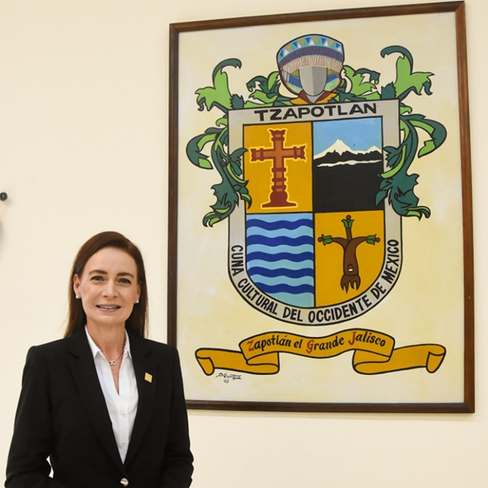

C. MÓNICA REYNOSO ROMERO
REGIDORA POR EL PARTIDO DE HAGAMOS DEL HONORABLE AYUNTAMIENTO ZAPOTLÁN EL GRANDE JALISCO.
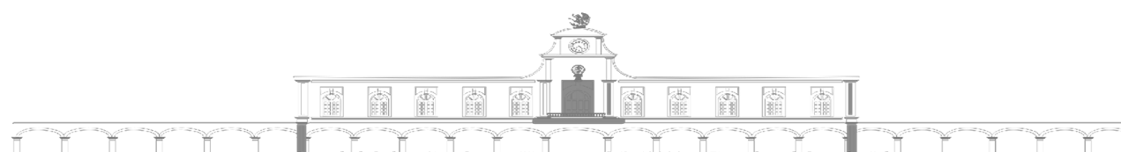
SESIONES ORDINARIAS DE AYUNTAMIENTO.
SE CONVOCÓ A 7 SESIONES DE AYUNTAMIENTO ORDINARIAS DURANTE EL PERIODO DE OCTUBRE, NOVIEMBRE, DICIEMBRE 2022.

FECHA | TIPO DE SESIÓN | LUGAR | HORA
3 de octubre del 2022 | Ordinaria No. 20 | Sala de cabildo | 10:00 a.m.
17 de octubre del 2022 | Ordinaria No. 21 | Sala de cabildo | 09:30 a.m.
25 de octubre del 2022. | Ordinaria No. 22 | Sala de cabildo | 10:00 a.m.
09 de noviembre del 2022. | Ordinaria No. 23 | Delegación de Atequizayan | 4:30 p.m.
22 de noviembre del 2022. | Ordinaria No. 24 | Sala de cabildo | 10:00 a.m.
06 de diciembre del 2022. | Ordinaria No. 25 | Sala de cabildo | 02:00 p.m.
23 de diciembre del 2022. | Ordinaria No. 26 | Sala de cabildo | 10:00 a.m.
SE CONVOCÓ A 5 SESIONES DE AYUNTAMIENTO ORDINARIAS DURANTE EL PERIODO DE ENERO, FEBRERO Y MARZO 2023.

FECHA | TIPO DE SESIÓN | LUGAR | HORA
13 de enero del 2023 | Ordinaria No. 27 | Sala de cabildo | 12:30 p.m.
26 de enero del 2023. | Ordinaria No. 28 | Sala de cabildo | 01:00 p.m.
31 de enero del 2023 | Ordinaria No. 29 | Sala de cabildo | 11:00 a.m.
08 de febrero del 2023 | Ordinaria No. 30 | Sala de cabildo | 10:00 a.m.
23 de marzo del 2023 | Ordinaria No. 31 | Sala de ayuntamiento | 10:00 a.m.
SE CONVOCARON A 3 SESIONES DE AYUNTAMIENTO ORDINARIAS DURANTE EL PERIODO DE ABRIL, MAYO JUNIO 2023.

FECHA | TIPO DE SESIÓN | LUGAR | HORA
20 – Abril - 2023 | Ordinaria No. 32 | Sala de cabildo | 13:00 Horas
19 - Mayo - 2023 | Ordinaria No. 33 | Sala de cabildo | 10:00 Horas
06 – Junio – 2023 | Ordinaria No. 34 | Sala de cabildo | 10:00 Horas
28 – Junio – 2023 | Ordinaria No. 35 | Sala de cabildo | Al término de la extraordinaria 59
SE CONVOCARON A 5 SESIONES DE AYUNTAMIENTO ORDINARIAS DURANTE EL PERIODO DE JULIO AGOSTO SEPTIEMBRE 2023.

FECHA | TIPO DE SESIÓN | LUGAR | HORA
04 de julio del 2023 | Ordinaria No. 36 | Sala de cabildo | 10:00 Horas
18 de Julio del 2023 | Ordinaria No. 37 | Sala de cabildo | 16:00 Horas
07 de agosto del 2023 | Ordinaria No. 38 | Sala de cabildo | 12:00 Horas
17 de agosto del 2023 | Ordinaria No. 39 | Sala de cabildo | 10:00 Horas
25 de septiembre 2023 | Ordinaria No. 40 | Sala de cabildo | 10:00 Horas

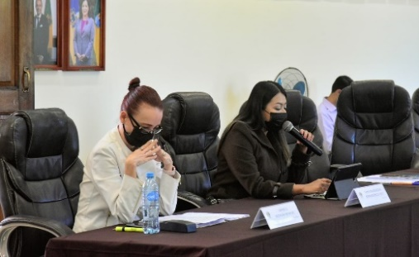
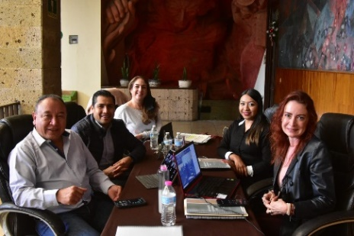
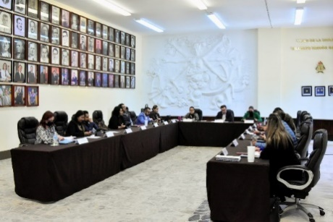

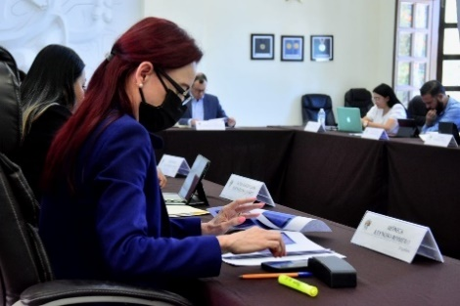
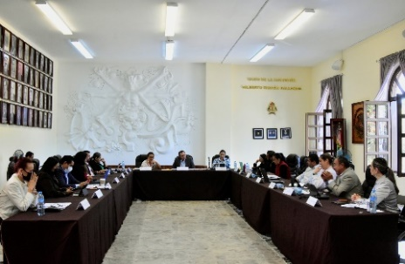
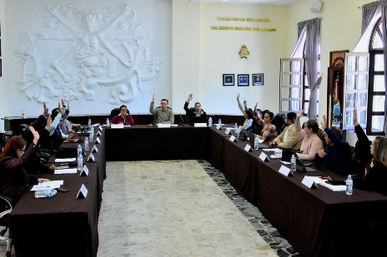

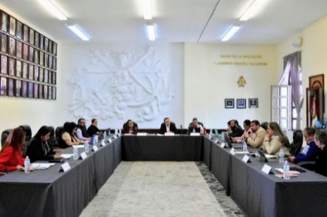
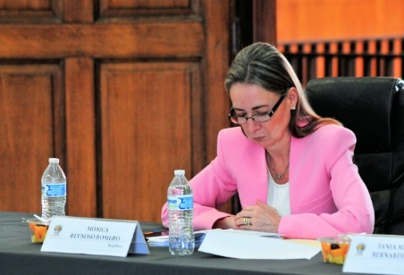

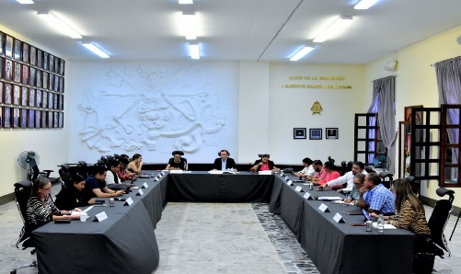
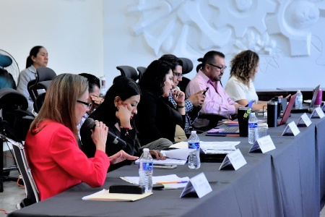
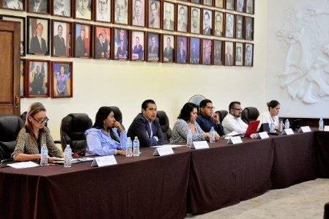
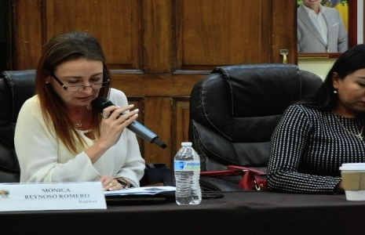
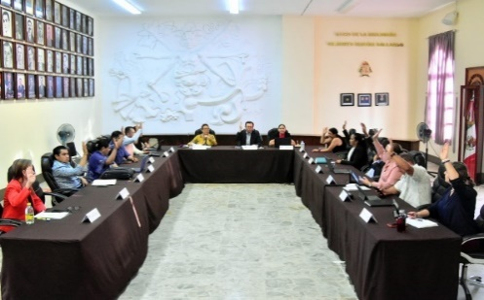
SESIONES EXTRAORDINARIAS DE AYUNTAMIENTO

SE CONVOCÓ A 11 SESIONES DE AYUNTAMIENTO EXTRAORDINARIAS DURANTE EL PERIODO DE OCTUBRE, NOVIEMBRE, DICIEMBRE 2022.

FECHA | TIPO DE SESIÓN | LUGAR | HORA
10 de octubre del 2022. | Extraordinaria No.31 | Sala de cabildo | 1:00 p.m.
25 de octubre del 2022 | Extraordinaria No. 32 | Sala de cabildo | 10:00 a.m.
04 de noviembre del 2022. | Extraordinaria No. 33 | Sala de cabildo | 9:00 p.m.
10 de noviembre del 2022. | Extraordinaria No. 34 | Sala de cabildo | 09:30 p.m.
15 de noviembre del 2022 | Extraordinaria No. 35 | Sala de sindicatura. | 1:00 p.m.
24 de noviembre del 2022. | Extraordinaria No. 36 | Sala de cabildo | 09:30 p.m.
01 de diciembre del 2022 | Extraordinaria No. 37 | Sala de cabildo | 1:00 p.m.
8 de diciembre del 2022 | Extraordinaria No. 38 | Sala de cabildo | 1:00 p.m.
16 de diciembre del 2022. | Extraordinaria No. 39 | Sala de cabildo | 9:00 a.m.
19 de diciembre del 2022. | Extraordinaria No. 40 | Sala de cabildo | 5:00 p.m.
23 de diciembre del 2022. | Extraordinaria No. 41 | Sala de cabildo. | 3:00 p.m.
SE CONVOCÓ A 06 SESIONES DE AYUNTAMIENTO EXTRAORDINARIAS DURANTE EL PERIODO DE ENERO, FEBRERO Y MARZO 2023.
FECHA | TIPO DE SESIÓN | LUGAR | HORA
10 de enero del 2023. | Extraordinaria No. 42 | Sala de cabildo | 8:00 p.m.
19 de enero del 2023. | Extraordinaria No. 43 | Sala de cabildo | 8:00 a.m.
15 de febrero del 2023 | Extraordinaria No. 44 | Sala de cabildo | 4:30 p.m.
23 de febrero del 2023 | Extraordinaria No. 45 | Sala de cabildo | 2:00 p.m.
6 de marzo del 2023 | Extraordinaria No. 46 | Sala de Cabildo | 9:00 a.m.
29 de marzo del 2023 | Extraordinaria No.48 | Sala de Cabildo | 4:00 p.m
SE CONVOCÓ A 07 SESIONES DE AYUNTAMIENTO EXTRAORDINARIAS DURANTE EL PERIODO DE ABRIL, MAYO JUNIO 2023.
FECHA | TIPO DE SESIÓN | LUGAR | HORA
03 – Abril - 2023 | Extraordinaria No. 49 | Sala de cabildo | 20:00 horas
25 – Abril - 2023 | Extraordinaria No. 50 | Sala de cabildo | 10:00 hora
03 – Mayo - 2023 | Extraordinaria No. 51 | Sala de cabildo | 18:00 horas
08 – Mayo - 2023 | Extraordinaria No. 52 | Sala de cabildo | 10:00 horas
19 – Mayo - 2023 | Extraordinaria No. 53 | Sala de Cabildo | 9:30 horas
23 – Mayo - 2023 | Extraordinaria No. 54 | Sala de Cabildo | 10:00 horas
29 – Mayo - 2023 | Extraordinaria No. 55 | Sala de Cabildo | 10:00 horas
20 – JUNIO – 2023 | Extraordinaria No. 58 | Sala de Cabildo | 19:00 horas
28 – JUNIO – 2023 | Extraordinaria No. 59 | Sala de Cabildo | 9:00 horas
SE CONVOCÓ A 11 SESIONES DE AYUNTAMIENTO EXTRAORDINARIAS DURANTE EL PERIODO DE JULIO AGOSTO SEPTIEMBRE 2023.
FECHA | TIPO DE SESIÓN | LUGAR | HORA
07 de Julio del 2023 | Extraordinaria No. 60 | Sala de cabildo | 19:00 horas
20 de julio del 2023 | Extraordinaria No. 61 | Sala de cabildo | 14:30 hora
28 de Julio del 2023 | Extraordinaria No.62 | Sala de cabildo | 13:30 horas
10 de agosto del 2023 | Extraordinaria No.63 | Sala de cabildo | 12:00 horas
23 de agosto del 2023 | Extraordinaria No.64 | Sala de Cabildo | 16:00 horas
25 de agosto del 2023 | Extraordinaria No. 65 | Sala de Cabildo | 10:00 horas
31 de agosto del 2023 | Extraordinaria No. 66 | Sala de Cabildo | 10:00 horas
02 de septiembre 2023 | Extraordinaria No.67 | Sala de Cabildo | 10:00 horas
08 de septiembre de 2023 | Extraordinaria No. 68 | Sala de Cabildo | 12:00 horas
14 de septiembre 2023 | Extraordinaria No. 69 | Sala de Cabildo | 18:00 horas
22 de septiembre de 2023 | Extraordinaria No. 70 | Sala de Cabildo | 13:00 horas

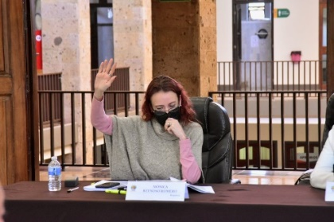
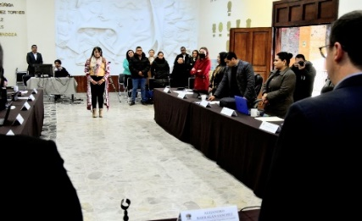
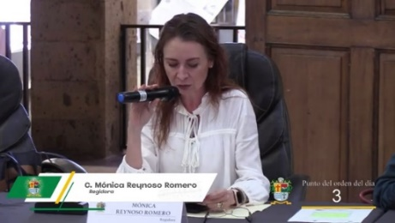

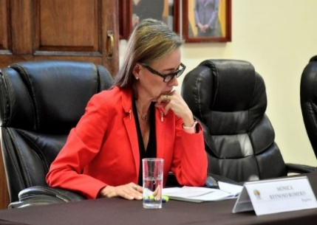
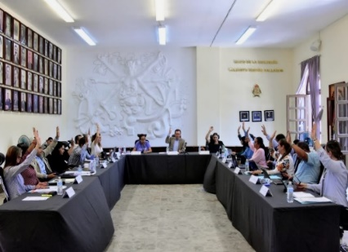
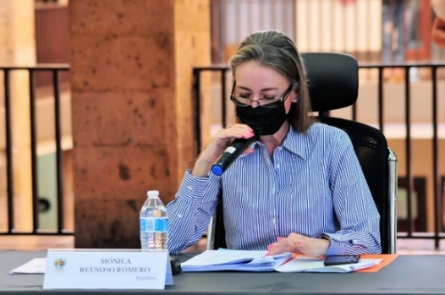
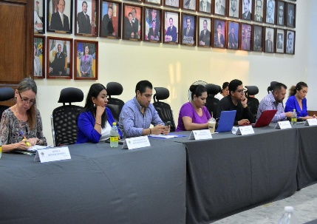
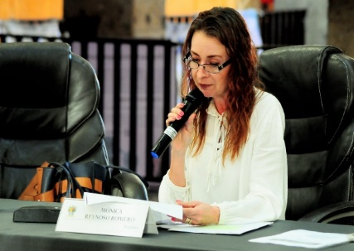
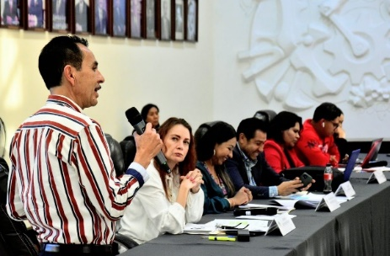
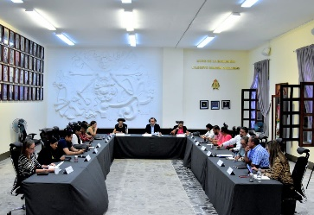
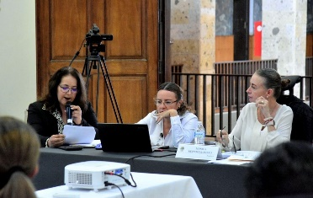

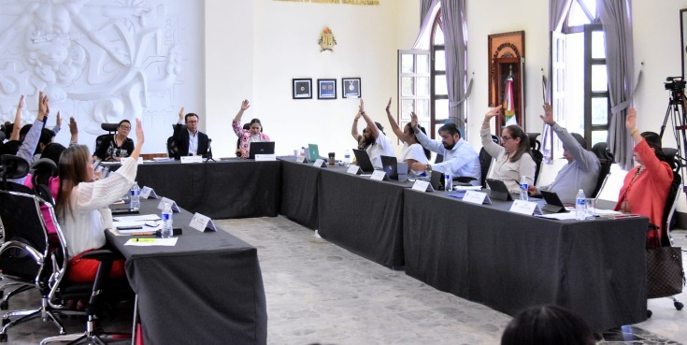
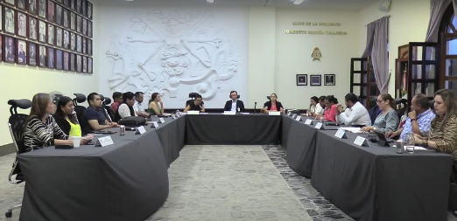

SESIÓNES SOLEMNES

SE CONVOCÓ A 03 SESIONES SOLEMNES DE AYUNTAMIENTO DURANTE EL PERIODO DE OCTUBRE, NOVIEMBRE, DICIEMBRE 2022.

FECHA | TIPO DE SESION | LUGAR | HORA
13 de octubre del 2022. | Solemne No. 19 | Patio central del ayuntamiento | 1:00 p.m.
18 de noviembre del 2022. | Solemne No. 20 | Patio central del ayuntamiento. | 10:00 a.m.
20 de diciembre del 2022. | Solemne No. 21 | Patio central del ayuntamiento. | 10:00 a.m.
SE CONVOCÓ A 02 SESIONES SOLEMNES DE AYUNTAMIENTO DURANTE EL PERIODO DE ENERO, FEBRERO Y MARZO 2023.

FECHA | TIPO DE SESION | LUGAR | HORA
28 de enero del 2023. | Solemne No. 22 | Sala de cabildo. | 11:00 a.m.
8 de marzo del 2023 | Solemne No. 23 | Sala de cabildo. | 12:00 p.m.
SE CONVOCÓ A 03 SESIONES SOLEMNES DE AYUNTAMIENTO DURANTE EL PERIODO DE ABRIL, MAYO JUNIO 2023.

FECHA | TIPO DE SESION | LUGAR | HORA
19 – Abril - 2023 | Solemne No. 24 | Sala de cabildo. | 20:00 Horas
11 – Mayo - 2023 | Solemne No. 25 | Auditorio del centro cultural José Rolón | 18:00 Horas
29 – Junio - 2023 | Solemne No. 26 | Patio de presidencia. | 12:00 Horas
SE CONVOCÓ A 04 SESIONES SOLEMNES DE AYUNTAMIENTO DURANTE EL PERIODO DE JULIO AGOSTO SEPTIEMBRE 2023.

FECHA | TIPO DE SESION | LUGAR | HORA
15 de agosto 2023 | Solemne No. 27 | Patio de presidencia. | 11:00 Horas
28 de agosto 2023 | Solemne No. 28 | Patio de presidencia. | 13:00 Horas
10 de septiembre 2023 | Solemne No. 29 | Patio de presidencia. | 19:00 Horas
29 de septiembre 2023 | Solemne No. 30 | Patio de presidencia. | 12:00 Horas
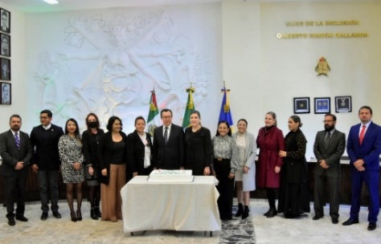
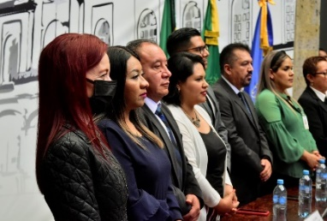
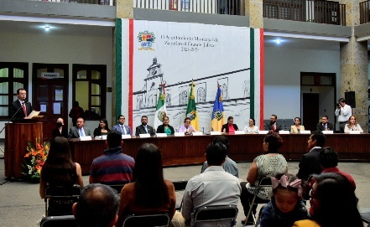

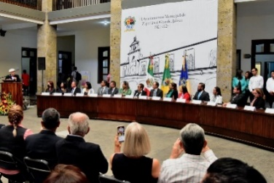

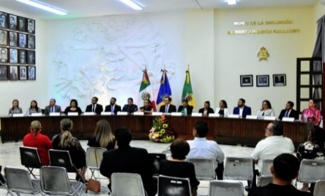

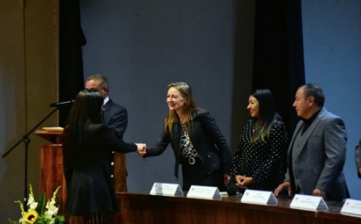
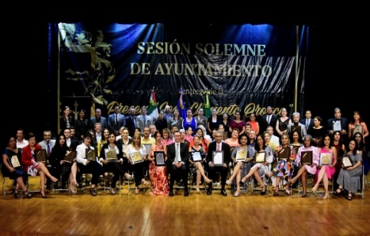
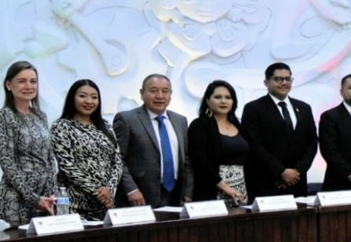

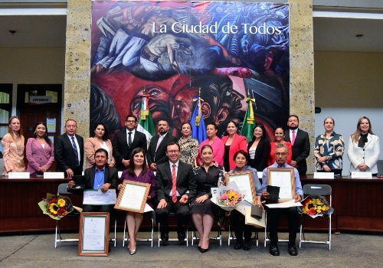

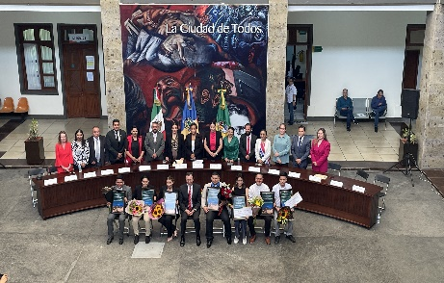
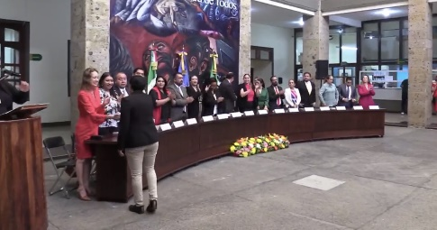

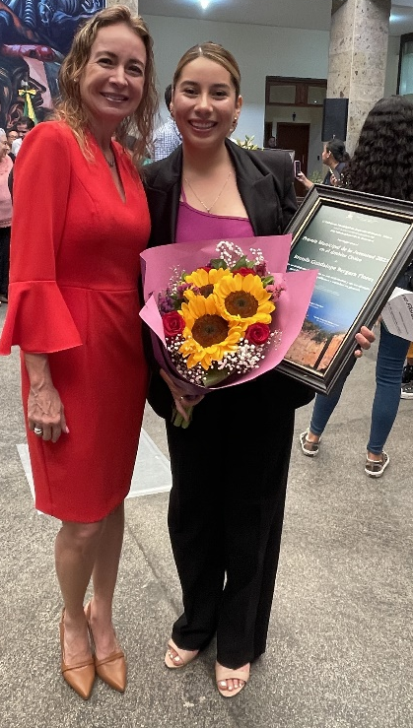
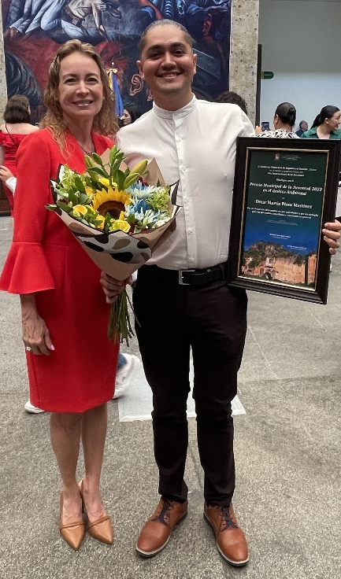

SESIONES DE LA COMISIÓN EDILICIA PERMANENTE DE ESTACIONAMIENTOS.
FECHA | SESION | LUGAR | HORA
18 de octubre del 2022. | Ordinaria No. 6 | Sala de María Elena Larios | 10:00 a.m.
23 de noviembre del 2022 | Ordinaria No.7 | Sala Juan S. Vizcaíno. | 10:00 a.m.
14 de diciembre del 2022. | Ordinaria No. 7.1 | Sala Juan S. Vizcaíno. | 9:30 a.m.
26 de enero del 2023. | Ordinaria No. 8 | Sala de Estacionometros | 11:00 a.m.
18 del mes de Abril 2023 | Ordinaria No. 8.1 | Sala de Estacionometros | 11:00 a.m.
26 de enero del 2023. | Ordinaria No. 8 | Sala de Estacionometros | 11:00 a.m.
18 del mes de Abril 2023 | Ordinaria No. 8.1 | Sala de Estacionometros | 11:00 a.m.
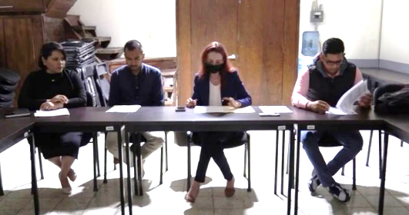
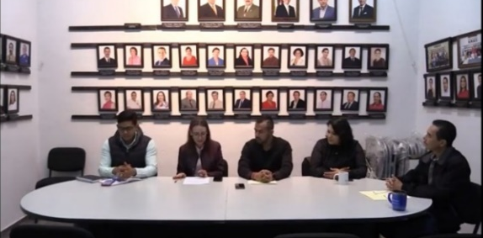

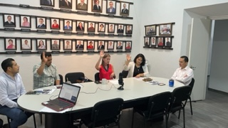
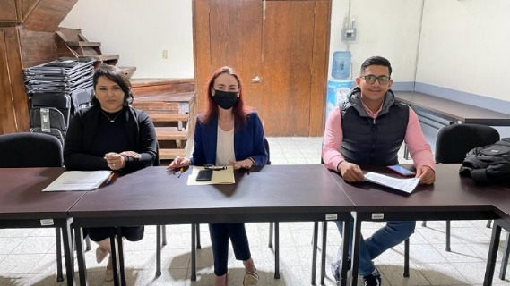

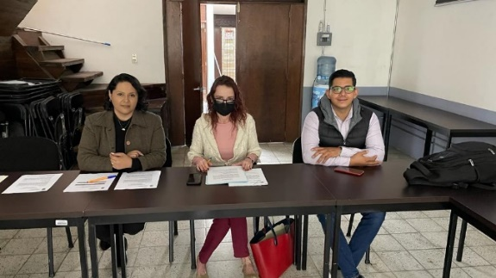
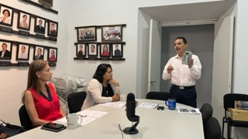

DIVERSAS CONVOCATORIAS, ACTIVIDADES Y EVENTOS POR DÍAS
FECHA | TIPO DE SESIÓN | LUGAR | HORA
04 de octubre del 2022. | De la comisión edilicia de hacienda pública y patrimonio municipal. | Sala de Sindicatura | 11:30 a.m.
05 de octubre del 2022. | De la comisión edilicia de obras publicas | Sala de sindicatura. | 5:20 p.m.
06 de octubre del 2022. | De la comisión edilicia de cultura, educación y festividades cívicas | Sala de Estacionometros | 12:00 p.m.
18 de octubre del 2022. | De la comisión edilicia de administración pública. | Sala Juan S. Vizcaíno | 1:00 p.m.
18 de octubre del 2022. | De la comisión edilicia hacienda pública y patrimonio municipal. | Sala Juan S. Vizcaíno. | 2:00 p.m.
17 de noviembre del 2022. | De la comisión edilicia de administración pública. | Sala de sindicatura | 12:00 p.m.
23 de noviembre del 2022. | De la comisión edilicia de administración pública. | Sala de sindicatura. | 12:00 p.m.
30 de noviembre del 2022. | De la comisión edilicia de ecología. | Sala Juan S. Vizcaíno. | 9:00 a.m.
15 de diciembre del 2022. | De la comisión edilicia de agua potable y saneamiento. | Sala María Elena Larios. | 1:00 p.m.
22 de diciembre del 2022. | De la comisión edilicia de limpia y áreas verdes. | Sala de regidores | 10:00 a.m.
07 de octubre del 2022. | Peregrinación con motivo de las fiestas de octubre |  | 11:00 a.m.
19 de octubre del 2022. | Sesión de la COMUR |  | 10:00 a.m.
06 de noviembre del 2022. | Junta de gobierno de Estacionometros. | Estacionometros. | 12:00 p.m.
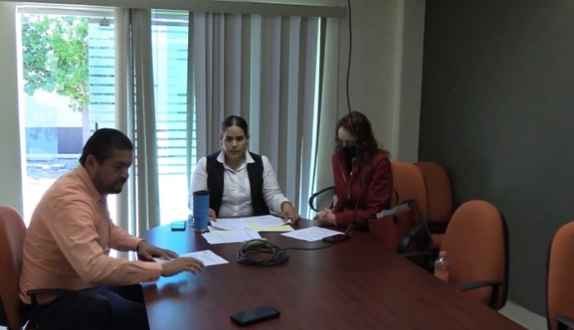
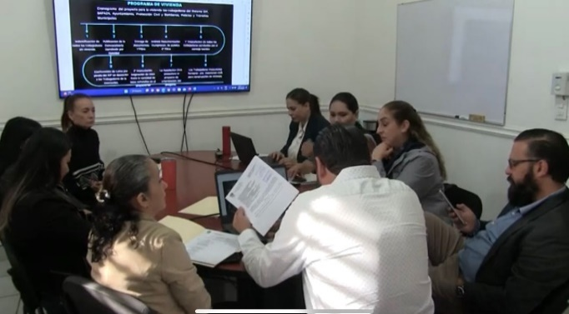

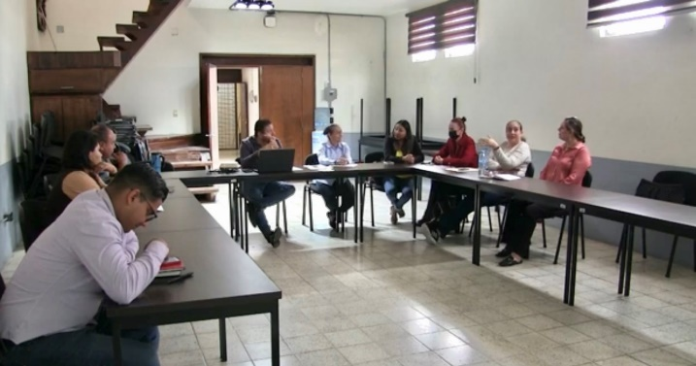
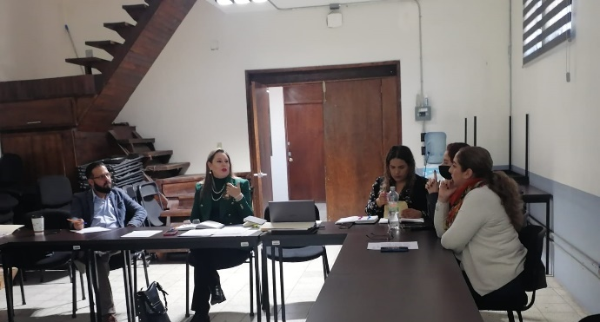

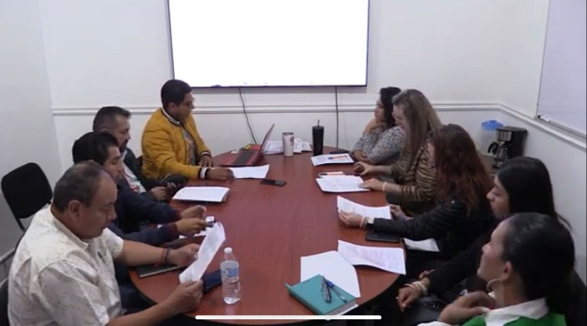
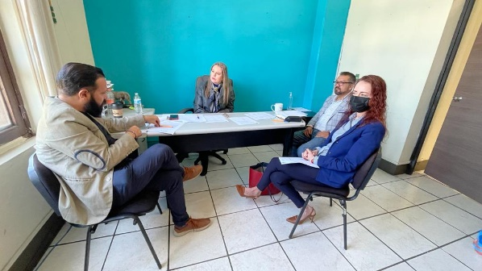

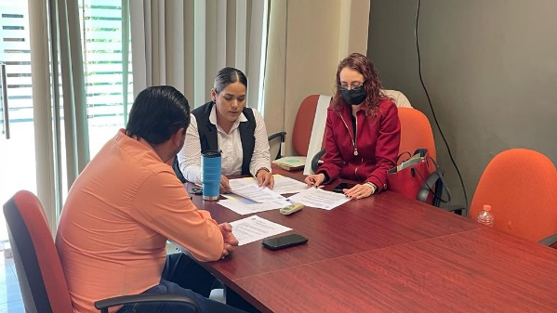
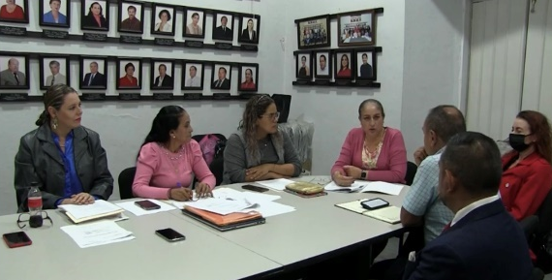

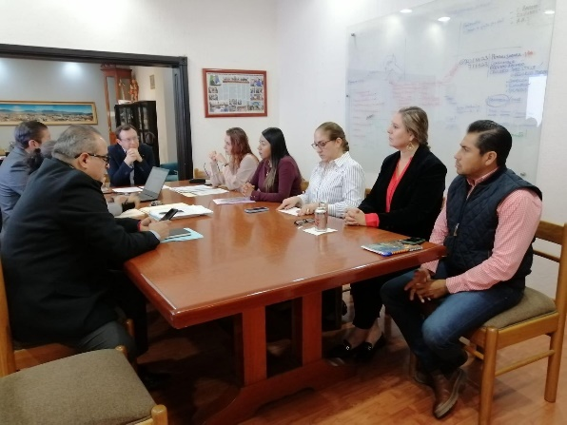
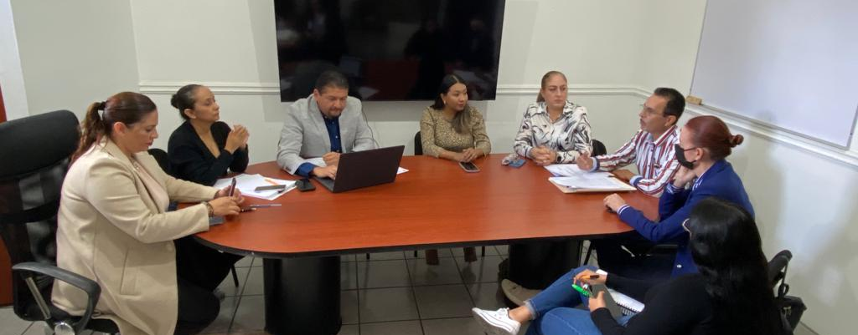

23 de enero del 2023. | sesión de innovación como coadyuvante administración | Sala Juan S. Vizcaíno | 9:00 a.m.
01 de febrero del 2023 | De la comisión edilicia hacienda pública y patrimonio  Municipal. | Sala Juan S. Vizcaíno. | 9:00 a.m.
08 de febrero del 2023 | De la comisión edilicia de cultura, educación y festividades cívicas | Sala Juan S. Vizcaíno. | 10:00 a.m.
10 de febrero del 2023. | De la comisión edilicia de mercados y centrales de abastos | Sala de Sindicatura | 11:00 a.m.
14 de febrero del 2023. | De la comisión edilicia de administración publica | Sala de presidencia | 10:00 a.m.
17 de febrero del 2023. | De la comisión edilicia de mercados y centrales de abastos | Sala de Estacionometros. | 9:00 a.m.
17 de marzo 2023 | De la comisión edilicia permanente de hacienda pública y patrimonio municipal | Sala Juan S Vizcaíno | 10:30
22 de marzo del 2023 | De la comisión edilicia permanente de innovación, ciencia y tecnología | Sala Juan S Vizcaíno | 10:00
24 de marzo del 2023 | De la comisión edilicia permanente de hacienda pública y patrimonio municipal | Sala Juan S Vizcaíno | 9:00
31 de enero del 2023 | Evento cívico | 9:00 a.m.
24 de febrero del 2023 | Evento cívico |  | 9:00 a.m.
15 de marzo del 2023 | Ceremonia, Reconocimiento Especial Desafío de Bomberos |  | 1:00 p.m.
18 de marzo del 2023 | Aniversario de la expropiación petrolera |  | 9:00 a.m.
29 de marzo del 2023 | Encuentro anticorrupción con la sociedad civil | . | 9:30 a.m
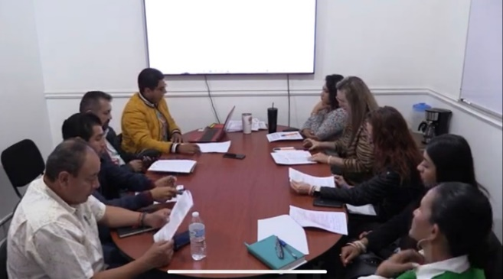

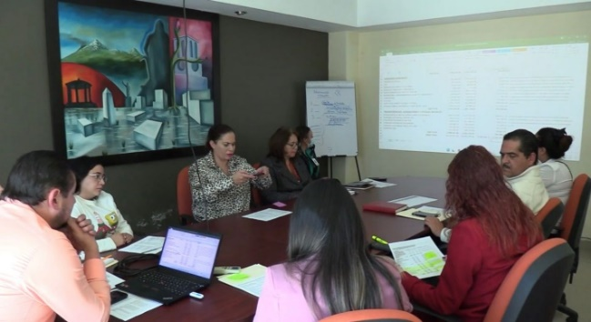

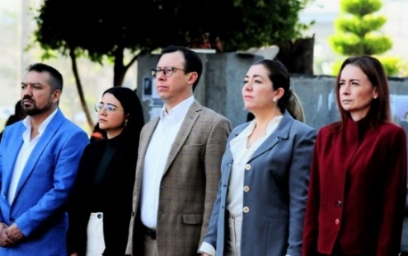

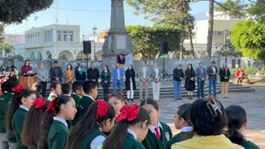
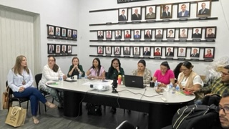

20 DE ABRIL
SESIÓN ORDINARIA DE CULTURA Y REGLAMENTOS SALA DE ESTACIONOMETROS REVISIÓN DEL REGLAMENTO QUE CONTIENE LAS BASES PARA OTORGAR NOMINACIONES, PREMIOS, PRESEAS, RECONOCIMIENTOS Y ASIGNACIÓN DE ESPACIOS PÚBLICOS POR EL GOBIERNO MUNICIPAL DE ZAPOTLÁN EL GRANDE, JALISCO.

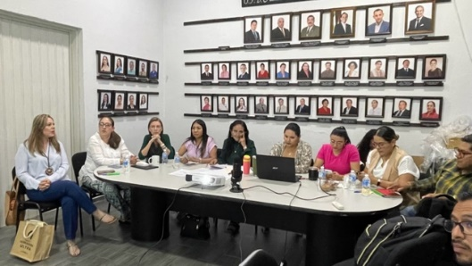
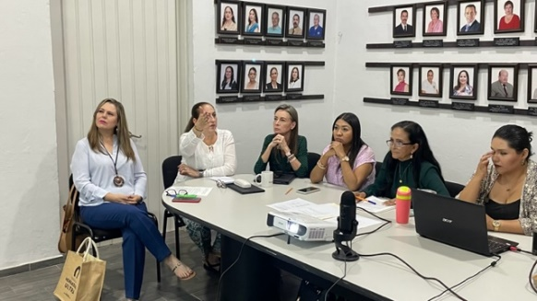

25 DE ABRIL
SESIÓN EXTRAORDINARIA AYUNTAMIENTO (INFANTIL)

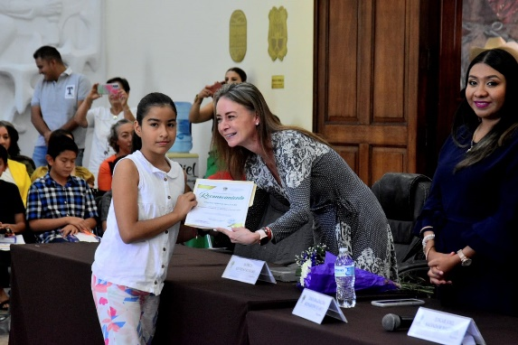

INFORME DEL RECTOR DR. JOSE GUADALUPE SALAZAR ESTRADA DEL CENTRO UNIVERSITARIO DEL SUR

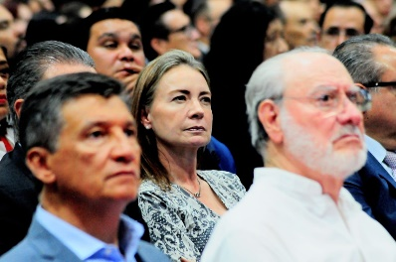
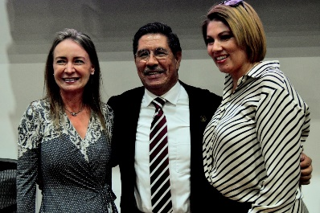
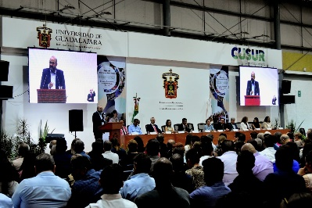

03 DE MAYO
SESIÓN DE LA COMISIÓN DE HACIENDA PÚBLICA Y PATRIMONIO MUNICIPAL.

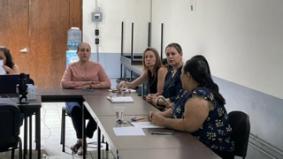
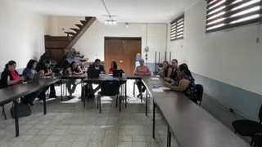

08 DE MAYO
ACTO CÍVICO. 270 ANIVERSARIOS DEL NATALICIO DE MIGUEL HIDALGO Y COSTILLA.

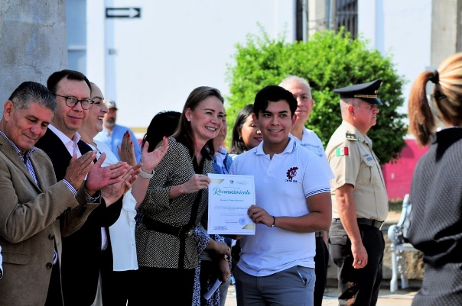

SESIÓN ORDINARIA DE LA JUNTA DE GOBIERNO DE OPD FERIA DE ZAPOTLÁN

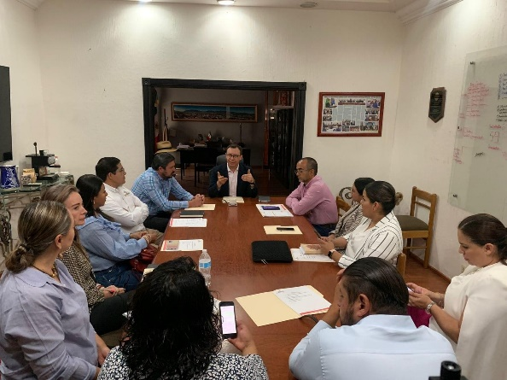

9 DE MAYO
SESIÓN DE LA COMISIÓN DE REGLAMENTOS Y GOBERNACIÓN

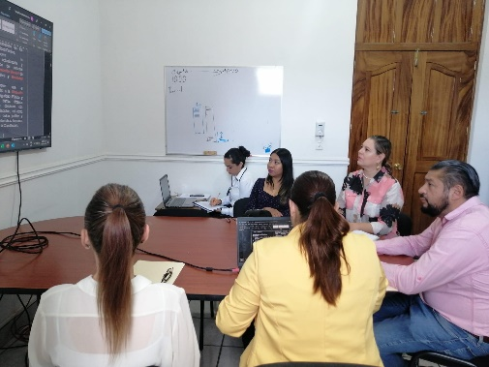
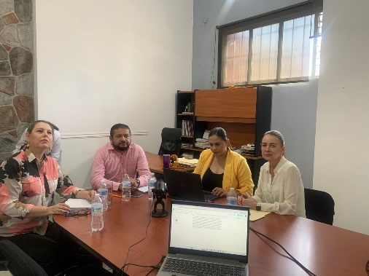

11 DE MAYO
SESIÓN SOLEMNE DE AYUNTAMIENTO. ENTREGA DE LA PRESEA JOSÉ CLEMENTE OROZCO A LOS MAESTROS.

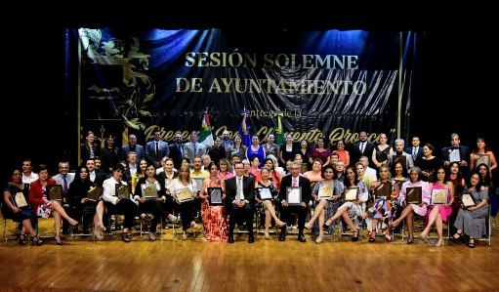
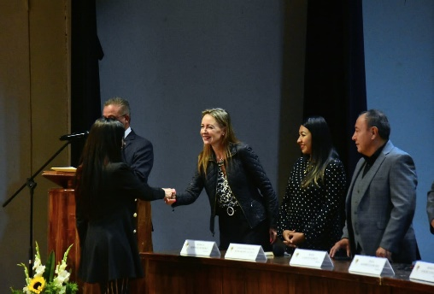
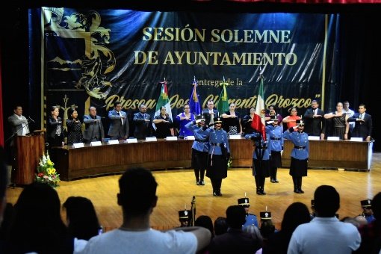

12 DE MAYO
SESIÓN DE LA COMISIÓN DE HACIENDA PÚBLICA Y PATRIMONIO MUNICIPAL.

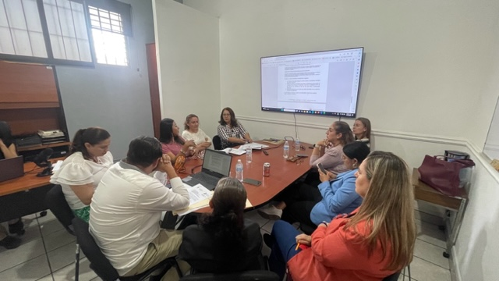

15 DE MAYO
CONTINUACIÓN DE LA COMISIÓN DE HACIENDA PÚBLICA Y PATRIMONIO MUNICIPAL.
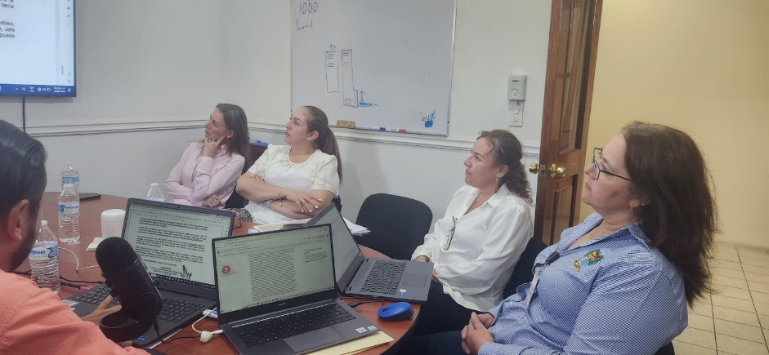

18 DE MAYO
SESIÓN DE LA COMISIÓN EDILICIA DE OBRA PÚBLICA.
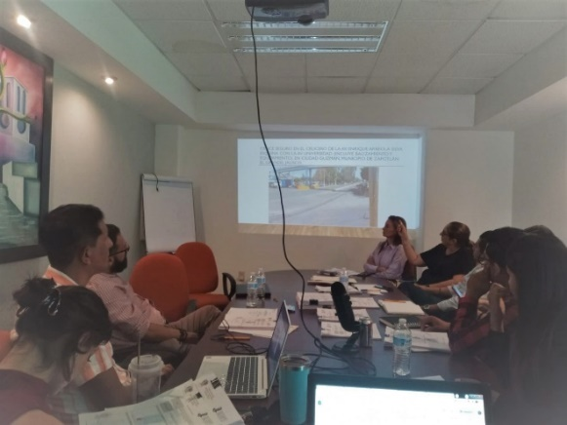

20 DE MAYO
HOMENAJE DEL NATALICIO DEL BENEFACTOR FRANCISCO ARIAS Y CÁRDENAS CASA DE LA CULTURA
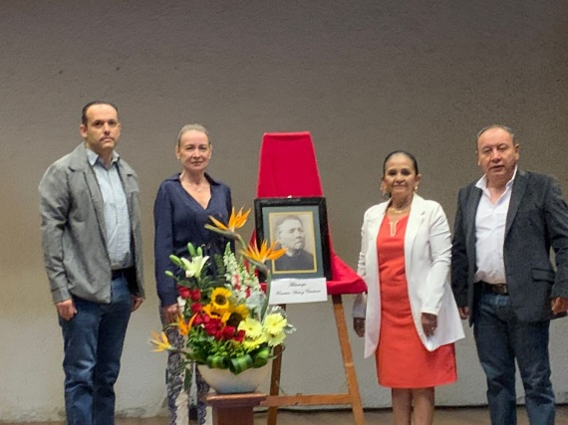

23 DE MAYO
SESIÓN DE LA COMISIÓN DE MERCADOS.

24 DE MAYO
SESIÓN DE LA COMISIÓN DE REGLAMENTOS Y GOBERNACIÓN Y LA COMISIÓN DE ADMINISTRACIÓN

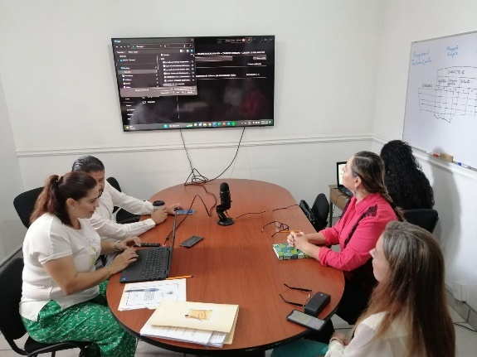
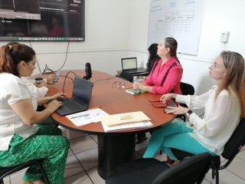

25 DE MAYO
SESIÓN DE COMISIÓN DE DESARROLLO HUMANO, SALUD PÚBLICA E HIGIENE, Y LIMPIA ÁREAS VERDES MEDIO AMBIENTE Y ECOLOGÍA

26 DE MAYO
SESIÓN ORDINARIA DE CULTURA Y REGLAMENTOS SALA DE ESTACIONOMETROS
REVISIÓN DEL REGLAMENTO QUE CONTIENE LAS BASES PARA OTORGAR NOMINACIONES, PREMIOS, PRESEAS, RECONOCIMIENTOS Y ASIGNACIÓN DE ESPACIOS PÚBLICOS POR EL GOBIERNO MUNICIPAL DE ZAPOTLÁN EL GRANDE, JALISCO.
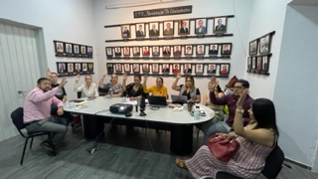
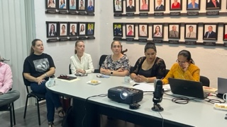
01 DE JUNIO
SESIÓN DE LIMPIAS, ÁREAS VERDES MEDIO AMBIENTE Y ECOLOGÍA
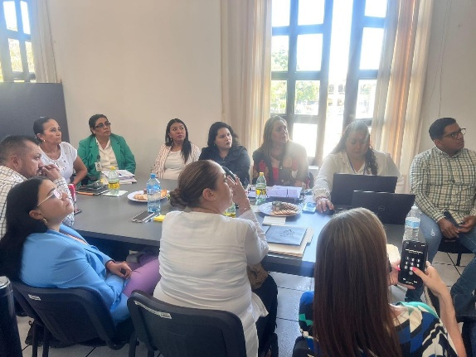
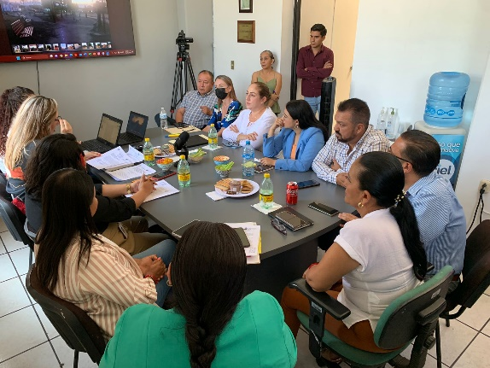

06 DE JUNIO
SESIÓN ORDINARIA DE LA JUNTA DE GOBIERNO DE OPD FERIA DE ZAPOTLÁN

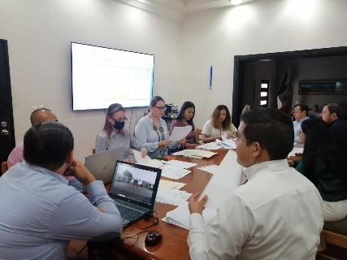

12 DE JUNIO SESIÓN DEL CONSEJO DE PROTECCIÓN CIVIL Y BOMBEROS CASA DE LA CULTURA

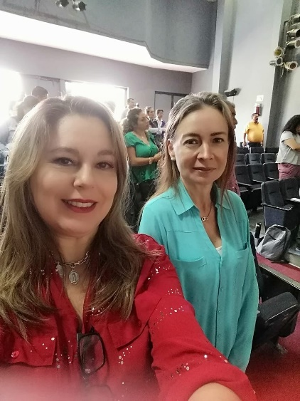
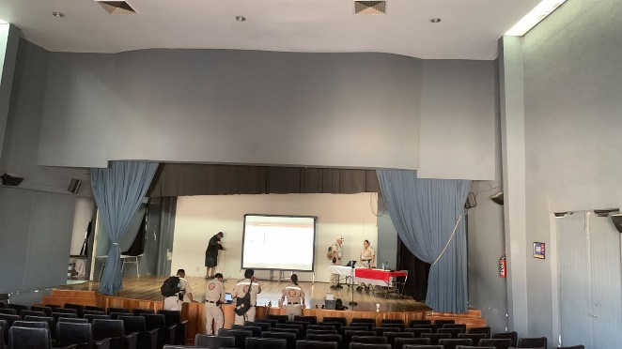

22 JUNIO SESIÓN DE OBRAS PÚBLICAS, PLANEACIÓN URBANA Y REGULARIZACIÓN DE LA TENENCIA DE LA TIERRA SALA DE PRESIDENCIA.

27 DE JUNIO. SESIÓN DE LA COMISIÓN EDILICIA DE CULTURA, EDUCACIÓN Y FESTIVIDADES CÍVICAS.
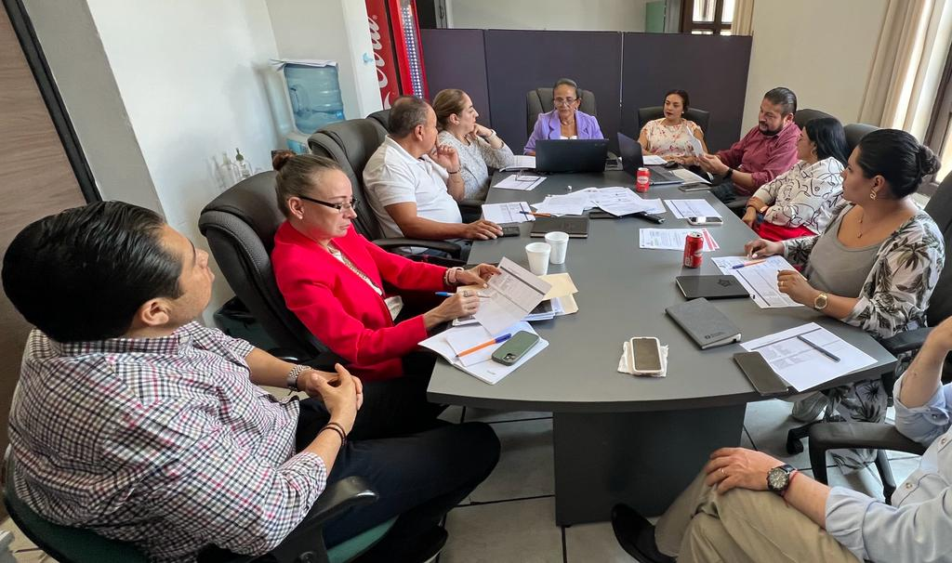

27 SESIÓN DE OBRAS PÚBLICAS, PLANEACIÓN URBANA Y REGULARIZACIÓN DE LA TENENCIA DE LA TIERRA SALA DE PRESIDENCIA.
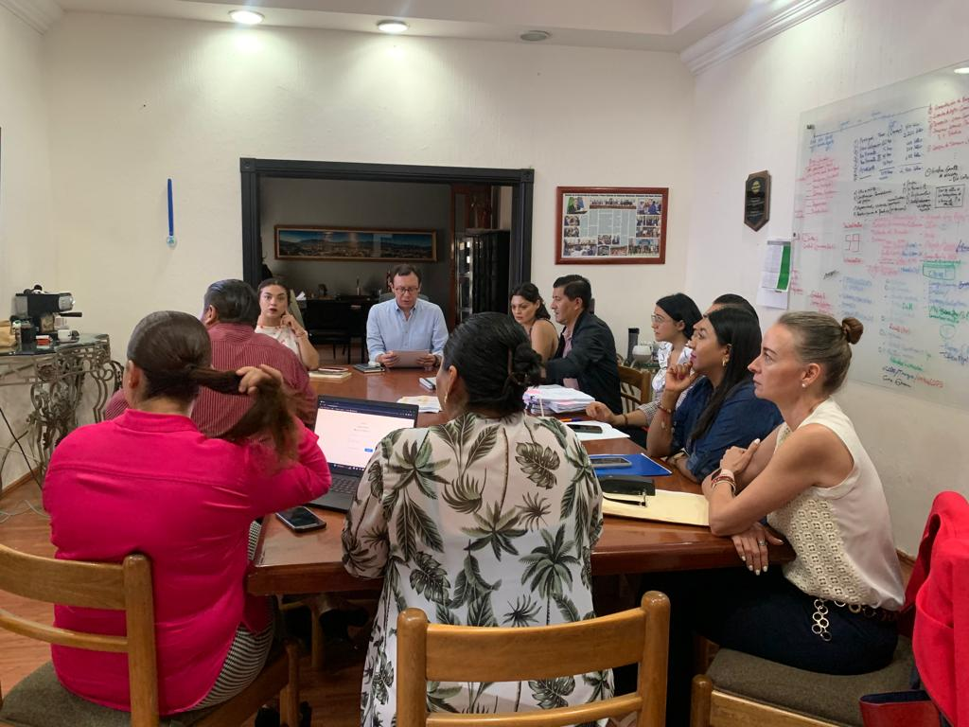

08Julio
Ceremonia Cívica por el 107° Aniversario de la aprobación de la Constitución Política del Estado de Jalisco.
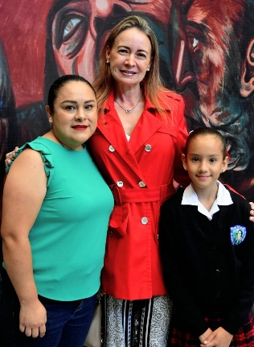
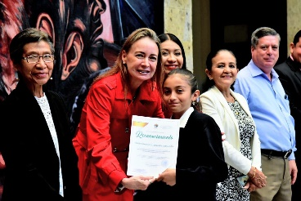

10 Julio
Sesión de la comisión de reglamentos y gobernación en coadyuvancia con administración publica
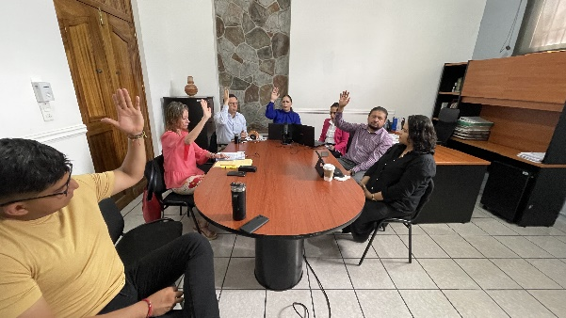

Sesión de la comisión de participación ciudadana

13 Julio

Sesión de la Comisión edilicia de hacienda pública y patrimonio municipal.

25 Julio
Comisión Edilicia Permanente de Obras Públicas, Planeación Urbana y Regularización de la Tenencia de la Tierra. Sesión Ordinaria No. 18
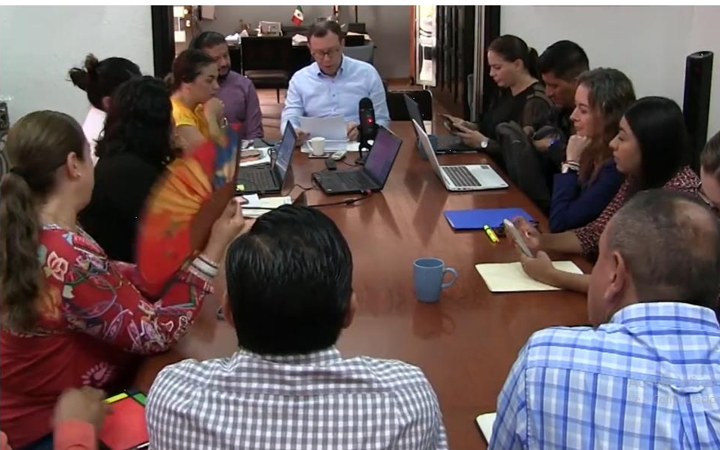

28 de Julio
Sesión de la Comisión Edilicia Permanente de espectáculos públicos, inspección y vigilancia

04 Agosto
Comisión Edilicia Permanente de Participación Ciudadana. Sesión Ordinaria No. 3
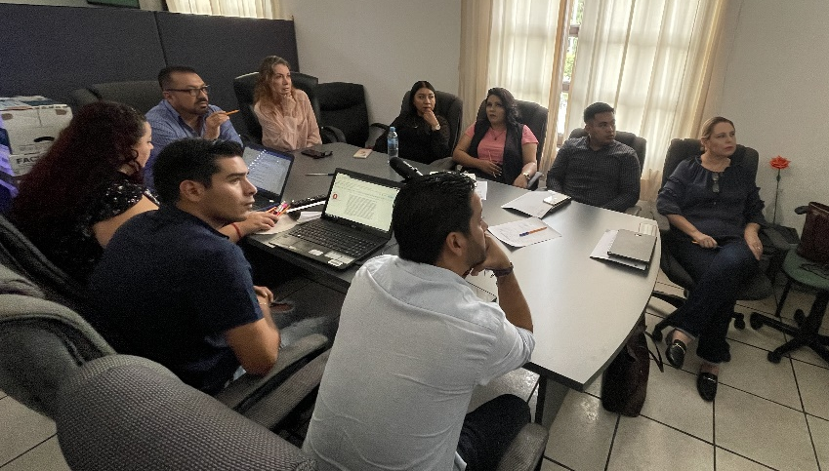

09 Agosto
Comisión Edilicia Permanente de Obras Públicas, Planeación Urbana y Regularización de la Tenencia de la Tierra. Sesión Extraordinaria No. 8

11 Agosto
Comisión Edilicia Permanente de Hacienda Pública y Patrimonio Municipal. Sesión Ordinaria No. 33
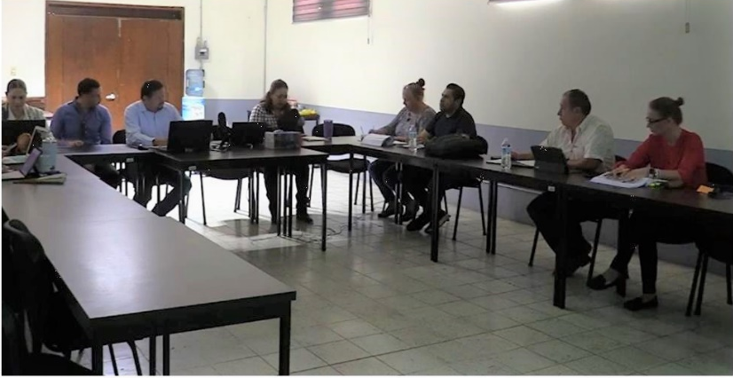

16 Agosto
Comisión Edilicia Permanente de Hacienda Pública y Patrimonio Municipal. Mesa de trabajo
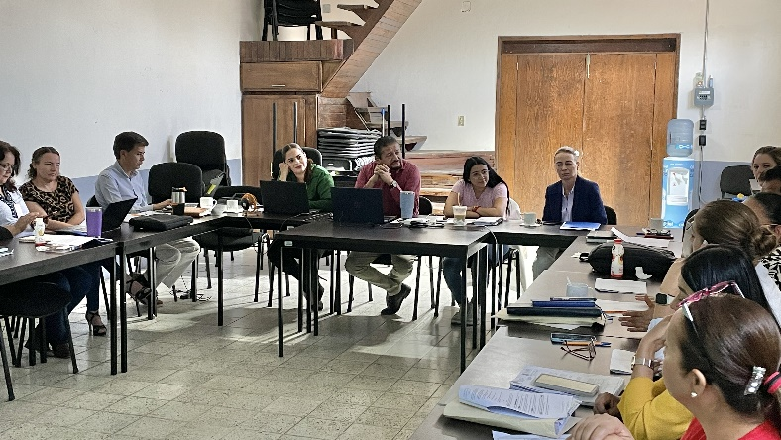

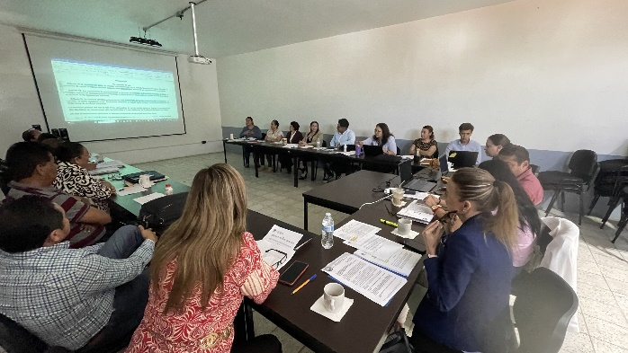

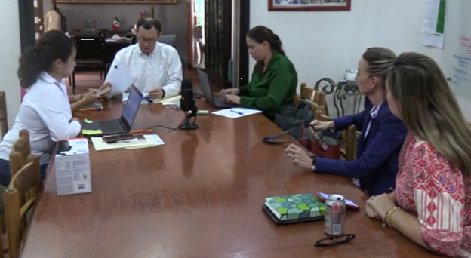
Comisión Edilicia Permanente de Obras Públicas, Planeación Urbana y Regularización de la Tenencia de la Tierra. Sesión Extraordinaria No. 9

18 Agosto
Comisión Edilicia Permanente de Tránsito y Protección Civil. Sesión Ordinaria No. 12
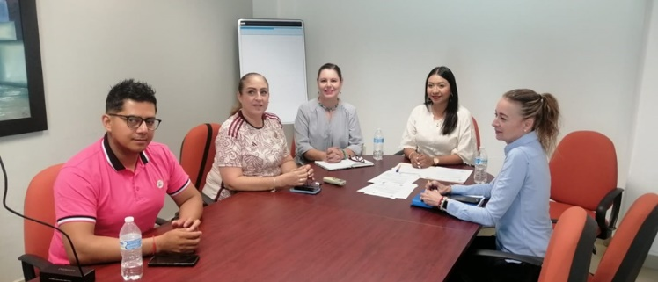

Comisión Edilicia Permanente de Derechos Humanos de Equidad de Género y Asuntos Indígenas. Sesión Ordinaria No. 12

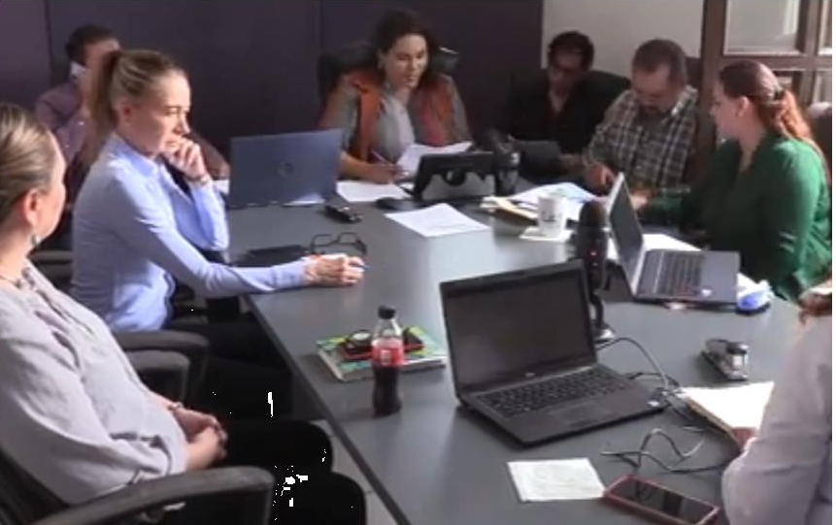

Comisión Edilicia Permanente de Hacienda Pública y Patrimonio Municipal. Sesión Ordinaria No. 33

22 Agosto
Comisión Edilicia Permanente de Hacienda Pública y Patrimonio Municipal. Sesión Ordinaria No. 33

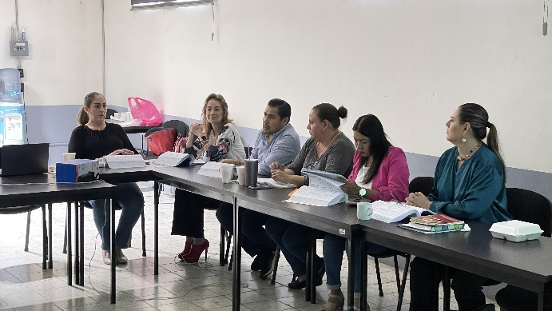

23 Agosto
Comisión Edilicia Permanente de Innovación, Ciencia y Tecnología. Sesión Ordinaria No. 8

Comisión Edilicia Permanente de Tránsito y Protección Civil. Sesión Ordinaria No.13

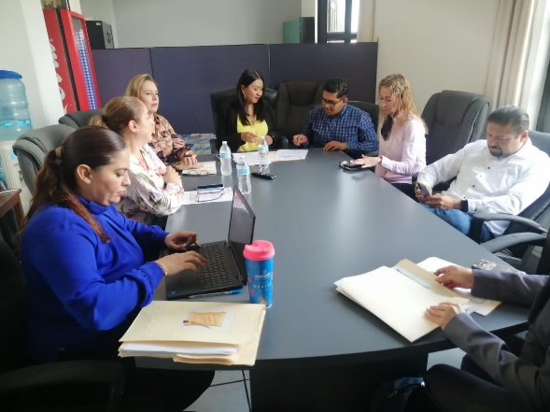

Comisión Edilicia Permanente de Tránsito y Protección Civil. Sesión Ordinaria No.14

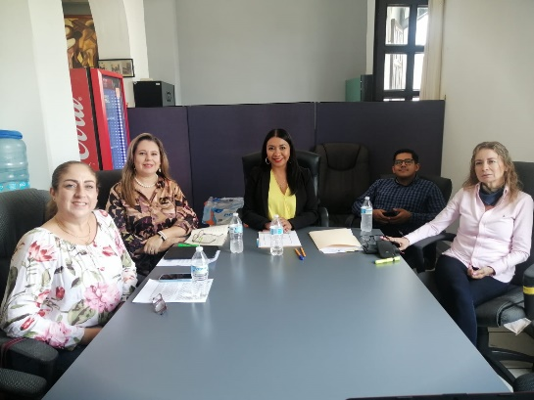

28 Agosto
Comisión Edilicia Permanente de Obras Públicas, Planeación Urbana y Regularización de la Tenencia de la Tierra. Sesión Extraordinaria No. 10

Comisión Edilicia Permanente de Mercados de Abastos y Centrales de Abastos. Sesión Ordinaria No. 12

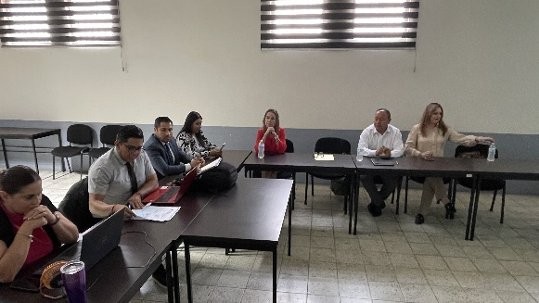
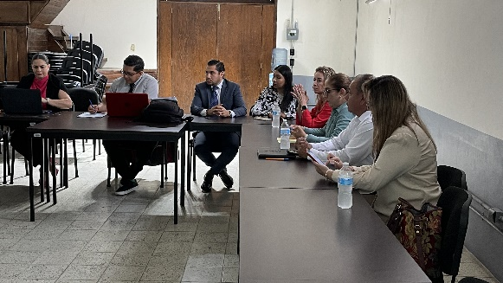

29 Agosto
Comisión Edilicia Permanente de Tránsito y Protección Civil. Sesión Ordinaria No. 13
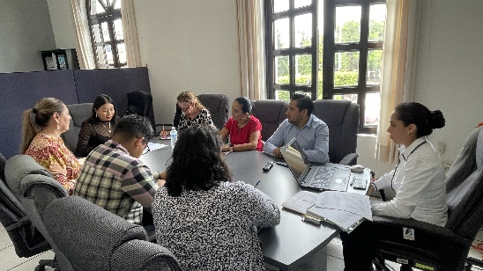
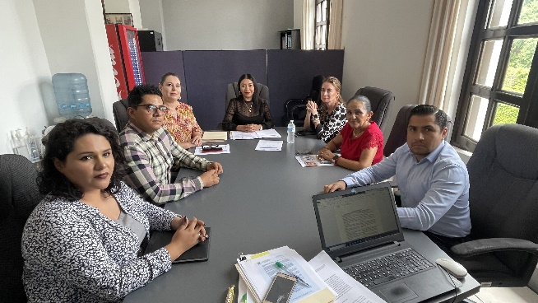

Comisión Edilicia Permanente de Justicia. Sesión Extraordinaria
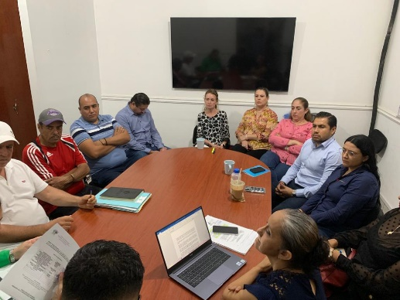

30 Agosto
Visita al Rastro Municipal

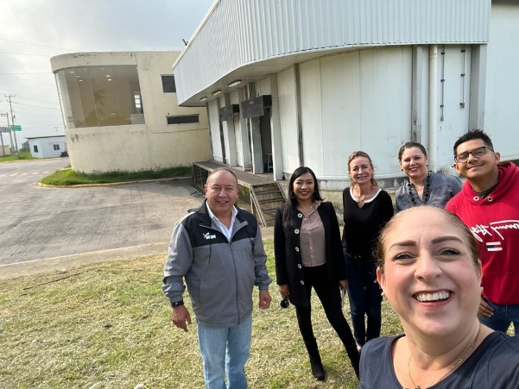
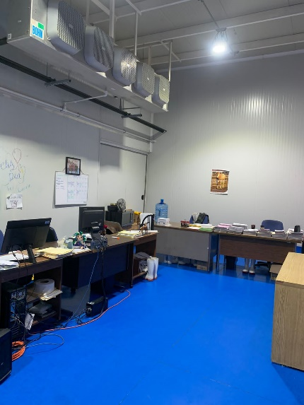

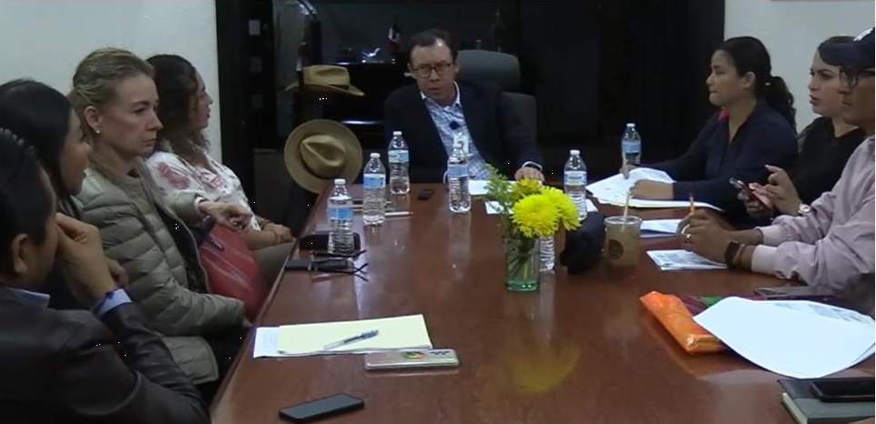
31 de agosto
Comisión Edilicia Permanente de Obras Públicas, Planeación Urbana y Regularización de la Tenencia de la Tierra. Sesión Extraordinaria No. 11

08 Septiembre
Sesión de Comisión Edilicia Permanente de Justicia.

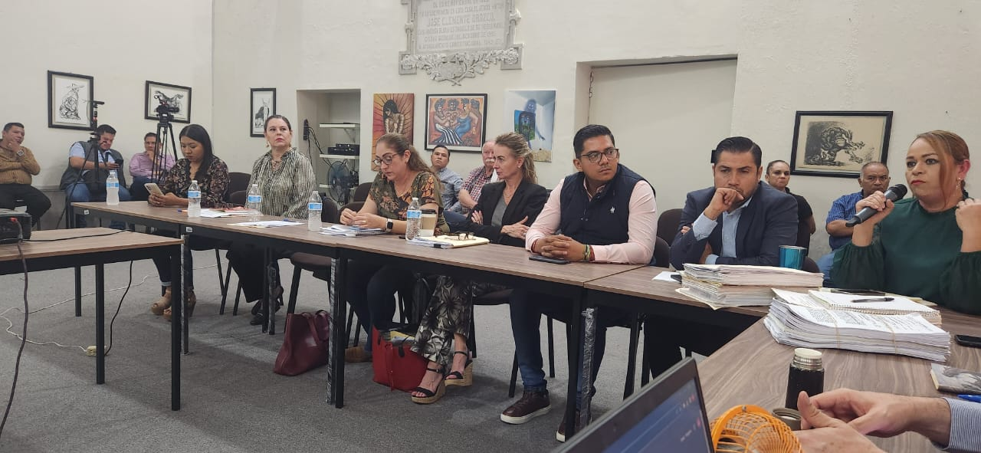

Comisión Edilicia Permanente de Derechos Humanos de Equidad de Género y Asuntos Indígenas.
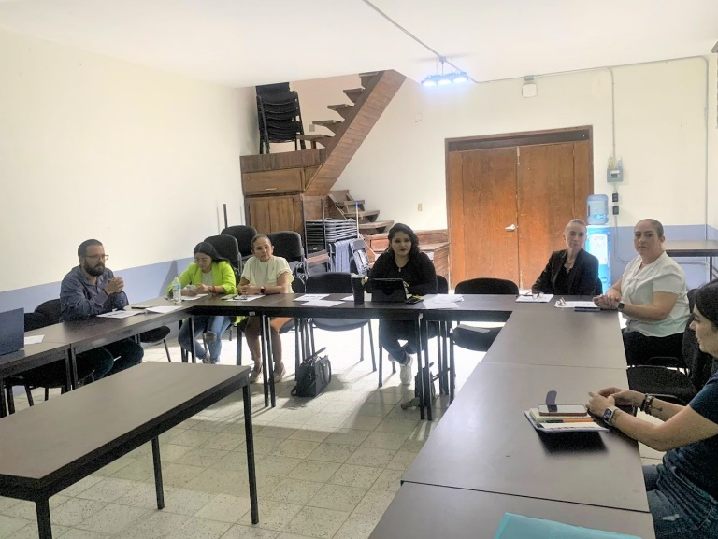

10Septiembre
Segundo Informe de Gobierno
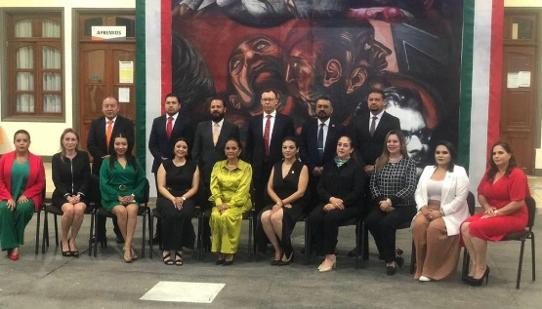
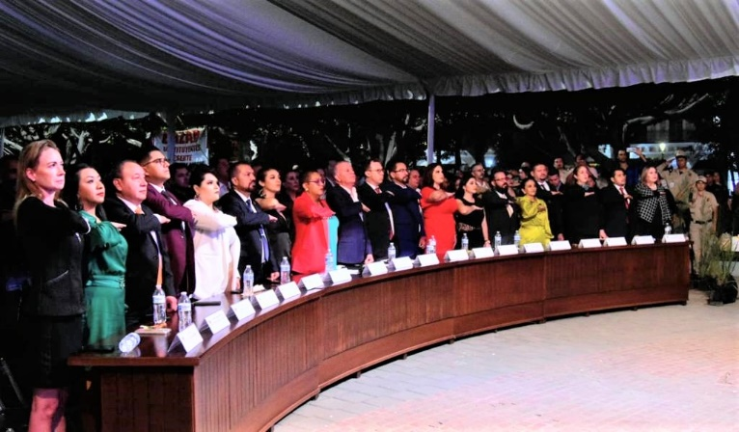

12 Septiembre
"Exposición de Pinturas
Vista a la terraza de sentenciados (CEINJURE)

13 Septiembre
Comisión Edilicia Permanente de Derechos Humanos de Equidad de Género y Asuntos Indígenas.

26 Septiembre
Comisión Edilicia Permanente de Tránsito y Protección Civil. Sesión Ordinaria

28 Septiembre
Sesión Ordinaria de la Comisión Edilicia Permanente de Calles alumbrado público y cementerios.

INICIATIVAS PRESENTADAS ANTE EL PLENO DEL AYUNTAMIENTO.

INICIATIVAS | FECHA
INICIATIVA DE ACUERDO QUE TURNA A LA COMISIÓN TARIFARIA DEL ORGANISMO PÚBLICO DESCENTRALIZADO “SISTEMA DE AGUA POTABLE DE ZAPOTLÁN” (SAPAZA), PARA QUE ANALICE LA POSIBILIDAD DE AGREGAR LA FIGURA DE MADRES JEFAS DE FAMILIA, EN EL LISTADO DE PERSONAS QUE PUEDEN ACCEDER AL BENEFICIO DEL DESCUENTO EN EL PAGO DE SERVICIOS DE AGUA POTABLE, DRENAJE ALCANTARILLADO, DE CONFORMIDAD AL REGLAMENTO DE LOS SERVICIOS DE AGUA POTABLE, DRENAJE, ALCANTARILLADO Y SANEAMIENTO DE ZAPOTLÁN EL GRANDE. | VIERNES, 13 DE ENERO DE 2023.
INICIATIVA DE ACUERDO ECONÓMICO QUE SOLICITA INFORME DE LA SITUACIÓN QUE GUARDAN LOS ORGANISMOS PÚBLICOS DESCENTRALIZADOS ANTE ESTE PLENO. | VIERNES, 13 DE ENERO DE 2023.
INICIATIVA DE ORDENAMIENTO MUNICIPAL QUE PROPONE LA REFORMA DE LOS ARTÍCULOS 6, 8, Y 16 DEL REGLAMENTO DEL SERVICIO PÚBLICO DE ESTACIONAMIENTO DEL MUNICIPIO DE ZAPOTLÁN EL GRANDE, JALISCO. | 23 DE MARZO DEL 2023
INICIATIVA DE ACUERDO ECONOMICO A EFECTO DE QUE LA ENCARGADA DE LA HACIENDA MUNICIPAL COMPAREZCA ANTE ESTE PLENO A RENDIR UN INFORME INTEGRAL DEL PROCESO PARA RECUPERAR VÍA PARTICIPACIONES FEDERALES LOS 6,700,000.00, INCREMENTO AL SUBSIDIO OTORGADO EN EL AÑO 2022 AL OPD DIF PARA SOLVENTAR LA VALIDACIÓN DEL ISR PARTICIPABLE | PRESENTADA EN SESIÓN ORDINARIA NO. 33 DE FECHA 19 DE MAYO DEL 2023 EN EL PUNTO NÚMERO 7 DEL ORDEN DEL DÍA
INICIATIVA DE ACUERDO ECONOMICO QUE PROPONE, LA IMPLEMENTACION DEL PROGRAMA DENOMINADO SENDEROS SEGUROS PARA CENTROS EDUCATIVOS, VIAS VERDES, PARQUES RECREATIVOS Y ESPACIOS DE CONVIVENCIA FAMILIAR DESDE UN ENFOQUE DE PERSPECTIVA DE GENERO ASÍ COMO LA IMPLEMENTACION DE ACCIONES IMPERATIVAS PARA INHIBIR LA VENTA DE BEBIDAS ALCOHOLICAS EN LOS PERIMETROS CERCANOS A ESTOS. | PRESENTADA EN SESIÓN ORDINARIA NO. 34 DE FECHA 06 DE JUNIO DEL 2023 EN EL PUNTO NÚMERO 5 DEL ORDEN DEL DÍA.
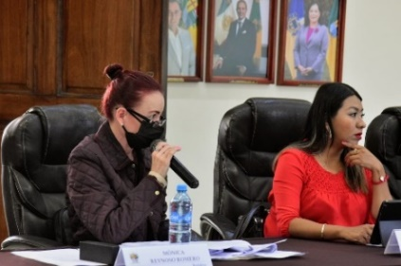

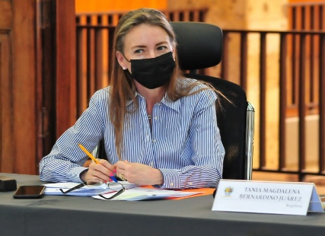
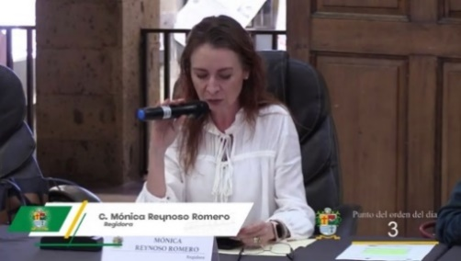

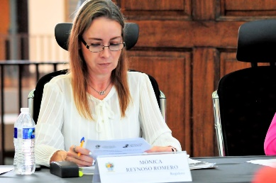
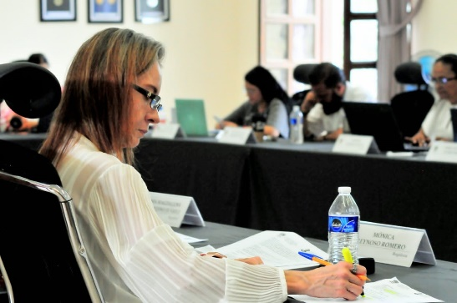

A T E N T A M E N T E
“2023, AÑO DEL 140 ANIVERSARIO DEL NATALICIO DE JOSÉ CLEMENTE OROZCO”
“2023, AÑO DEL BICENTENARIO DEL NACINIENTO DEL ESTADO LIBRE Y SOBERANO DE JALISCO”
CIUDAD GUZMÁN, MUNICIPIO DE ZAPOTLÁN EL GRANDE, JALISCO, 07 DE OCTUBRE DEL AÑO 2023.

REGIDORA MONICA REYNOSO ROMERO
REGIDORA PRESIDENTA DE LA COMISION EDILICIA PERMANENTE DE ESTACIONAMIENTOS

La presente hoja de firmas corresponde al informe Anual de la regidora Mónica Reynoso Romero correspondiente al periodo OCTUBRE, 2022 A SEPTIEMBRE 2023.

